Nombre y apellidos: ________________________________________________________Fecha: _______________________
B

Actividad 1 – Red 192.168.200.0/26
Dada la red 192.168.200.0/26:
- Indica dirección de red, broadcast y número de hosts utilizables (sin subdividir).
- Divídela en 4 subredes del mismo tamaño. Indica las direcciones de red de las 4 subredes.
- Para cada una de las 4 subredes: rango de IP válidas (primera y última) y dirección de broadcast.

Actividad 2 – Red 10.10.0.0/22
Dada la red 10.10.0.0/22:
- Dirección de red, dirección de broadcast y número de hosts utilizables (sin subdividir).
- Divídela en 4 subredes iguales (usando máscara /24). Indica las direcciones de red.
- ¿A qué subred /24 pertenece el host 10.10.2.50?
- Indica la primera y última IP válida de la subred que contiene 10.10.3.200.

Actividad 3 – Red 192.168.88.0
Red 192.168.88.0 (clase C).
- ¿Qué máscara aplicar para 32 subredes?
- ¿Cuántos hosts por subred?
- Nombra las direcciones de red de las subredes 1, 16 y 32.
- ¿Cuál es la IP del host 7 en la subred 20?
- El host 192.168.88.211, ¿a qué subred pertenece?

Actividad 4 – Ocho departamentos
Ocho redes departamentales: 192.168.32.0/24, 192.168.33.0/24, … 192.168.39.0/24.
- Identifica el octeto que varía y escríbelo en binario para cada red (solo el octeto que cambia).
- Cuenta cuántos bits de la izquierda son iguales en los ocho casos.
- Calcula la máscara de la superred y el prefijo CIDR.
- Indica la dirección de la superred resultante y el rango total de IP que abarca.

Actividad 5 – Tres redes contiguas
Se agrupan 192.168.100.0/24, 192.168.101.0/24 y 192.168.102.0/24.
- ¿Se pueden agrupar en una superred? Justifica (contigüidad y prefijo).
- Octeto que varía en binario para las tres redes.
- Bits coincidentes y nueva máscara.
- Superred resultante con prefijo CIDR.

Actividad 6 – Tabla del Router1 (tres routers)
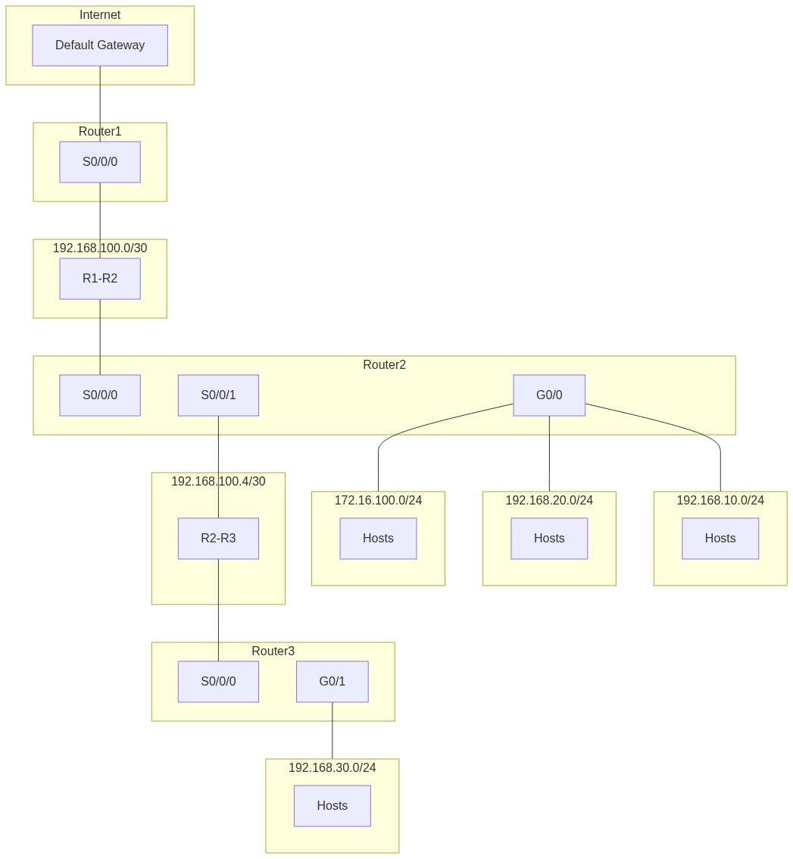
Usando la topología (Router1 ↔ Router2 ↔ Router3; enlaces 192.168.100.0/30 y 192.168.100.4/30; Router2 con 172.16.100.0/24, 192.168.10.0/24 y 192.168.20.0/24; Router3 con 192.168.30.0/24;):
Tareas:
- Indica la IP de la interfaz del Router1 en el enlace con Router2.
- Elabora la tabla de rutas estáticas del Router1 (red destino, máscara, siguiente salto, interfaz) para alcanzar todas las redes y la ruta por defecto.
- Explica por qué en este diseño todas las rutas no directas del Router1 usan el mismo siguiente salto.

Actividad 7 – Tabla del Router3 y ruta por defecto
Con la topología de red del ejercicio anterior:
- Indica las IP de las interfaces del Router3 en cada enlace.
- Elabora la tabla de rutas estáticas del Router3 para que toda la red sea alcanzable.
- Explica qué significa la entrada 0.0.0.0/0 en la tabla del Router3 y qué dirección usas como siguiente salto.

Actividad 8 – Oficina pequeña (VLANs y subredes)
Oficina con Recepcion (3 PCs, 1 impresora), Contabilidad (4 PCs) y WiFi_Visitantes (1 AP). Red base: 192.168.50.0/24.
- Divide la red en 3 subredes (una por VLAN). Indica máscara, direcciones de red y rango de IP válidas de cada una.
- Asigna a cada VLAN un ID (10, 20, 30) y nombre.
- ¿Qué ocurre si dos PCs están en VLANs distintas y no hay router ni switch capa 3? Razona.

Actividad 9 – Tres plantas (trunk entre switches)
Empresa con tres plantas. En cada planta hay un switch. Conexiones:
Switch Sótano: PC-Almacén1 (puerto 2), PC-Admin1 (puerto 3). Enlace a Planta 1: puerto 24.
Switch Planta 1: PC-Almacén2 (puerto 2), PC-Admin2 (puerto 3). Puerto 23 hacia Sótano, puerto 24 hacia Planta 2.
Switch Planta 2: PC-Almacén3 (puerto 2), PC-Admin3 (puerto 3). Puerto 24 hacia Planta 1.
Tareas:
- Indica qué modo (Access o Trunk) debe tener cada puerto que conecta equipos finales y cada puerto que une switches.
- Si PC-Almacén1 envía datos a PC-Almacén3, ¿en qué enlaces se transporta la trama con etiqueta VLAN y con qué estándar se etiqueta?
- Si el puerto 24 del Switch Planta 1 (hacia Planta 2) se configura en modo Access para la VLAN de Almacén, ¿podrán comunicarse los PCs de Administración de Planta 1 y Planta 2? Razona.

Actividad 10 – Diseño completo (dos edificios)
Una empresa tiene dos edificios. Edificio A: Ventas (6 PCs) y Admin (4 PCs). Edificio B: Almacén (8 PCs) y Admin (4 PCs). Un switch por edificio, unidos por un enlace. Red asignada: 10.20.0.0/22.
- Divide 10.20.0.0/22 en 4 subredes del mismo tamaño (usando máscara /24). Indica las 4 direcciones de red.
- Asigna una subred a cada grupo (Ventas, Admin edificio A, Almacén, Admin edificio B). Propón IDs de VLAN (10, 20, 30, 40).
- Dibuja un diagrama con dos switches (Edificio A y B), los grupos (VLANs), el enlace entre switches y indica si ese enlace debe ser Access o Trunk y por qué.
- ¿Qué dispositivo se necesita para que Ventas (Edificio A) pueda comunicarse con Admin (Edificio B)? Justifica.

